MATEMÁTICA
- COMPLETE A SEQUÊNCIA COMEÇANDO DO NÚMERO 0 E ESCREVENDO OS NÚMEROS DA ESQUERDA PARA A DIREITA.

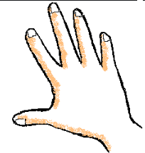

DIREITA
ESQUERDA
 |  |  |  |  |  | 7 | 8 | 9

- COMPLETE A CONTAGEM REGRESSIVA, QUE VAI DE 1 EM 1.
10, 9, 8, 7, 6, 5, ______, _______, _______, ______, _______.

- ESCREVA OS NÚMEROS VIZINHOS MAIS PRÓXIMOS DOS NÚMNEROS QUE ESTÃO NOS QUADRINHOS.

7
4

6
2

9
5
8

